**LỄ TỔNG KẾT NĂM HỌC 2022-2023**

Sáng ngày 31/5/2023, trường Tiểu học Quyết Tiến long trọng tổ chức Lễ tổng kết năm học 2022-2023 nhằm biểu dương, khen thưởng học sinh đạt thành tích xuất sắc trong năm học, chia tay học sinh lớp 5 niêm khóa 2018-2023 và bàn giao học sinh về địa phương sinh hoạt hè.

Về dự buổi lễ có các đại biểu đại diện cho Đảng ủy, UBND, UBMTTQ và các đoàn thể của xã Quyết Tiến; Ban Chi hội CMHS nhà trường, 24 chi hội trưởng các lớp; toàn thể CB,GV,NV nhà trường cùng 680 học sinh của trường Tiểu học Quyết Tiến cũng có mặt đông đủ.

Năm học 2022-2023, trường TH Quyết Tiến có 39 CB,GV,NV và 680 học sinh. Năm học này, thầy và trò nhà trường đã gặt hái được nhiều thành công, hoàn thành xuất sắc các chỉ tiêu năm học, cụ thể:

1. Giáo viên

Nhà trường có 4 thầy cô được công nhận là Giáo viên dạy giỏi cấp Thành phố các môn văn hóa, 9 thầy cô được công nhận Giáo viên dạy giỏi cấp Huyện các môn văn hóa, 6 thầy cô được công nhận Giáo viên viết chữ đẹp cấp Huyện.

2. Học sinh

Trong các cuộc thi do PGD tổ chức và phối kết hợp tổ chức, trường TH Quyết Tiến đạt 65 giải, trong đó có 03 giải cấp Quốc gia ( Môn thi Thách thức tài năng Toán học Việt Nam), 02 giải cấp Thành phố, 60 giải cấp Huyện.

Bên cạnh đó thầy và trò nhà trường cũng tích cực tham gia các cuộc thi qua Internet như Violympic các môn học, IOE, Trạng Nguyên Tiếng Việt, Trạng Nguyên Toàn Tài, cụ thể toàn trường đạt 134 giải ( Trong đó có 81 giải cấp Quốc gia, 53 giải cấp Thành phố)

Toàn trường có 269/680 học sinh hoàn thành xuất sắc các nội dung học tập, trong đó 68 em học sinh xuất sắc được PGD khen; có 201/680 em có thành tích tiêu biểu, vượt trội các môn học.

Học sinh hoàn thành chương trình lớp học là 515/517 = 99,6%; học sinh hoàn thành chương trình Tiểu học là 163/163 = 100%.

Dưới đây là một số hình ảnh trong buổi Lễ tổng kết.

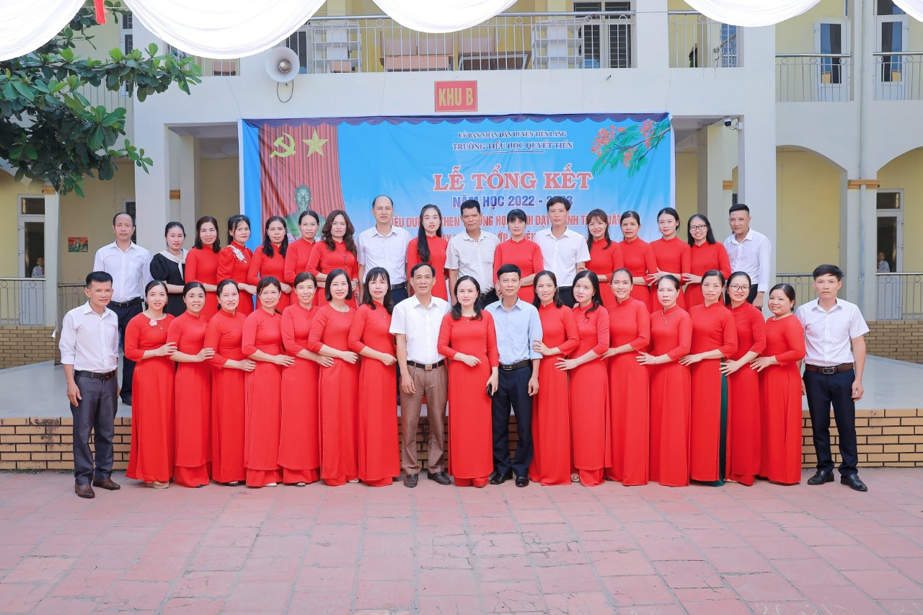

*Tập thể CB,GV,NV cùng đại biểu trong Lễ tổng kết năm học 2022-2023*

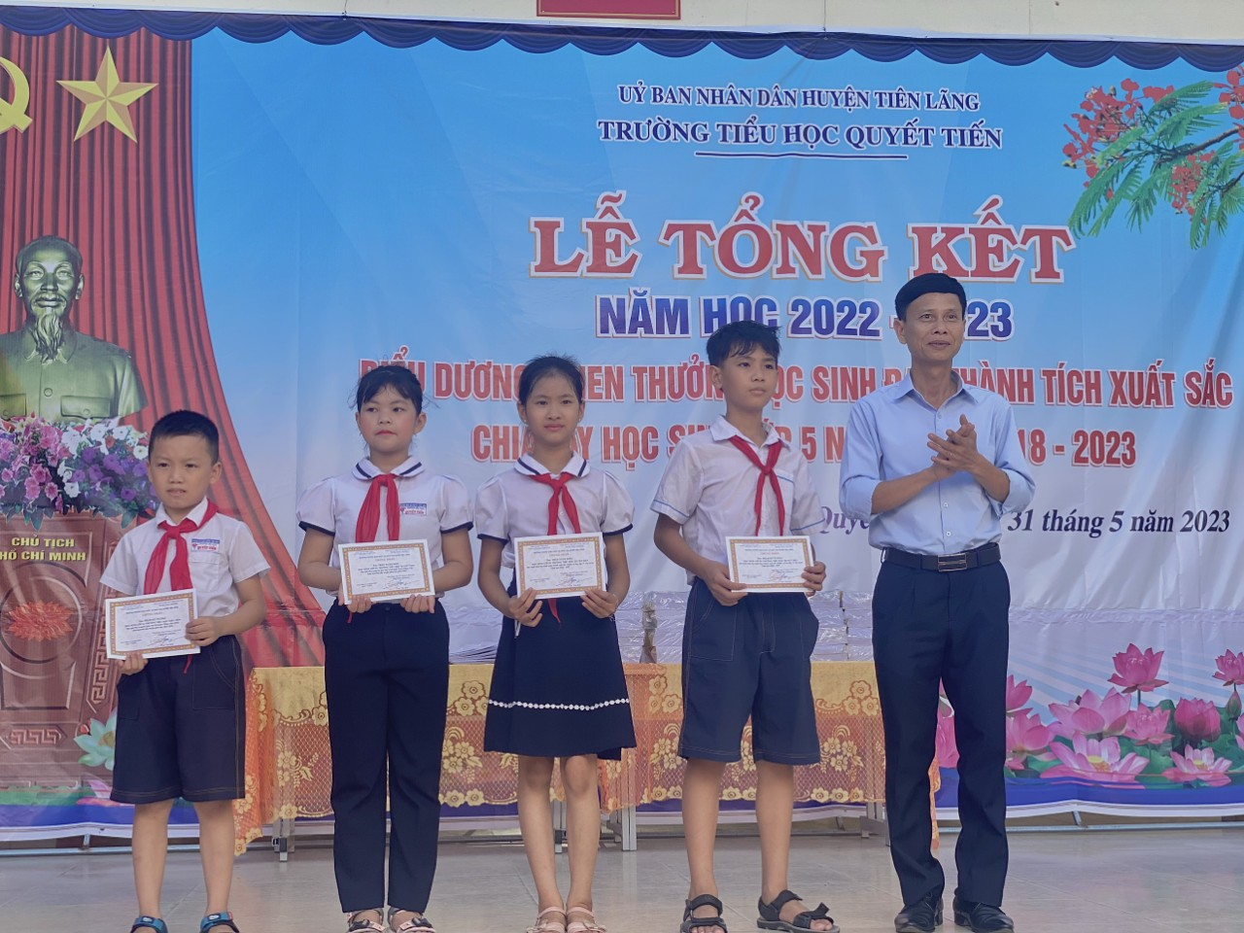

*Ông Lê Duy Ước – Phó Bí thư Đảng ủy trao thưởng cho 03HS đạt giải Quốc gia và 01 HS đạt giải cấp Thành phố.*

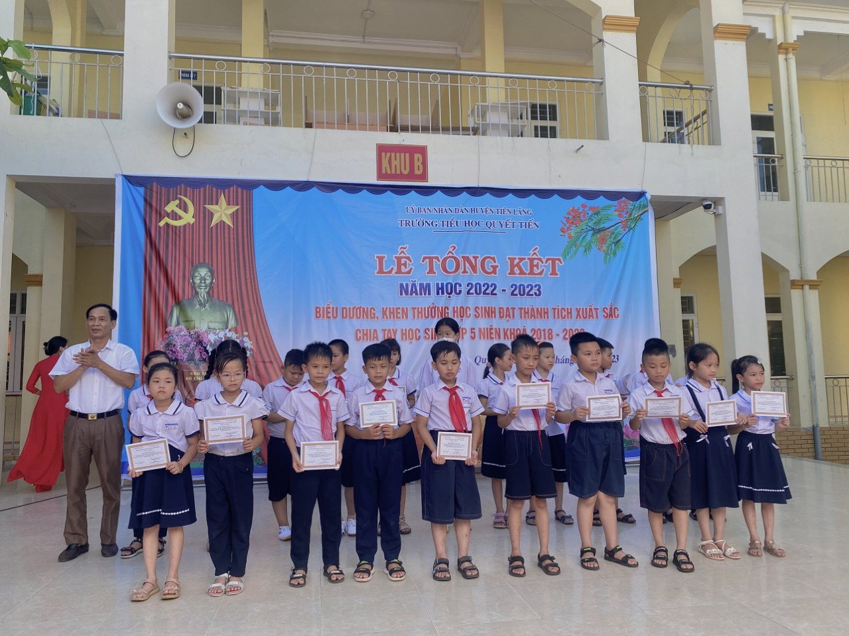

*Ông Mai Xuân Ái – Phó Chủ tịch UBND xã Quyết Tiến trao thưởng cho các em đạt giải cấp Huyện.*

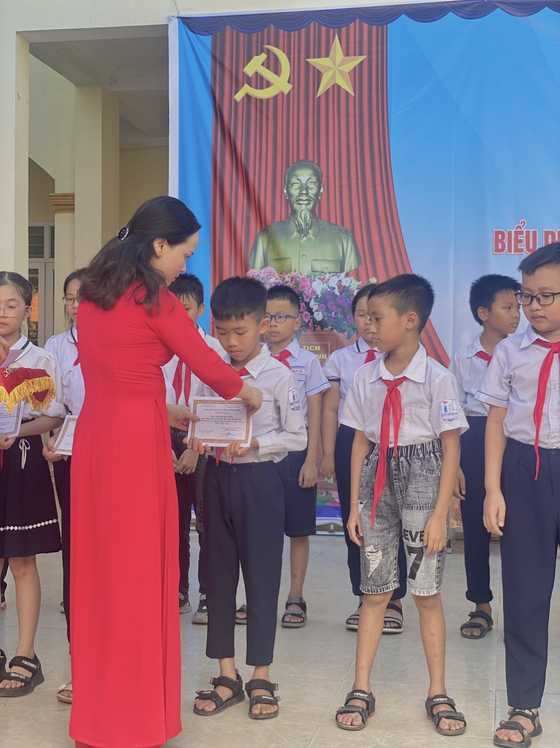

*Cô Nguyễn Thị Diễm – BT Chi bộ, HT nhà trường trao thưởng cho các em đạt giải cấp Huyện.*

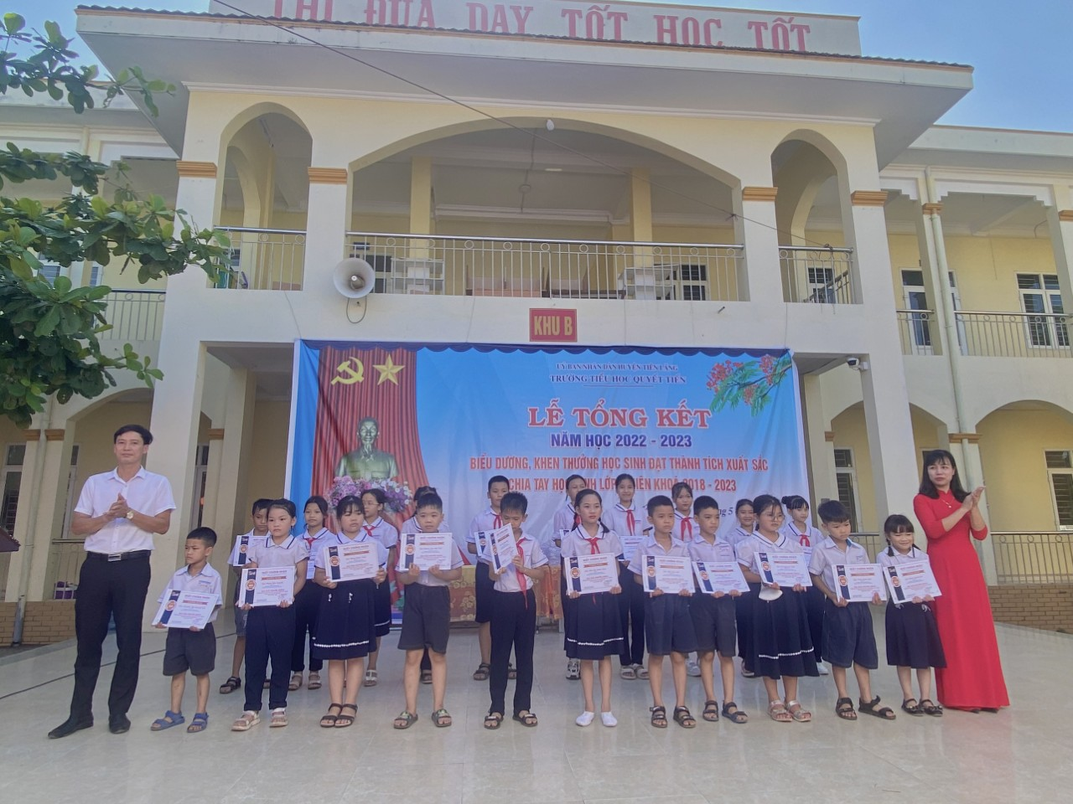

*Thầy Nguyễn Công Thoàn – Phó HT, Chủ tịch CĐ; cô Phạm Thị Hiên-Phó BT Chi bộ, Phó HT nhà trường trao phần thưởng cho các em đạt kết quả xuất sắc trong các cuộc thi qua Internet.*

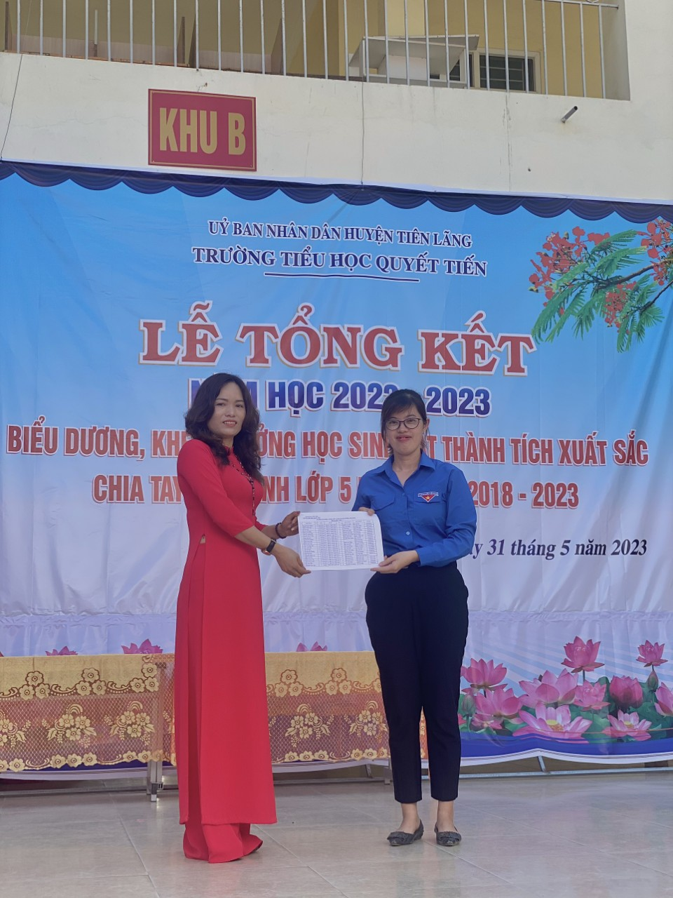

*Cô Trần Thị Lan – GV,TPT và chị Đoàn Thị Hải Yến- BT Đoàn xã bàn giao HS về sinh hoạt hề tại địa phương.*

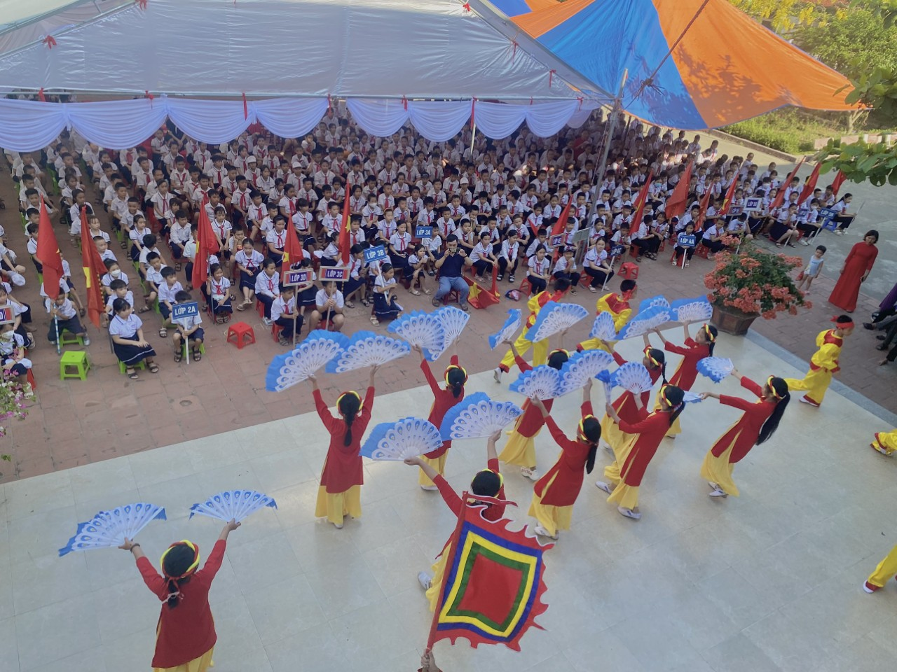

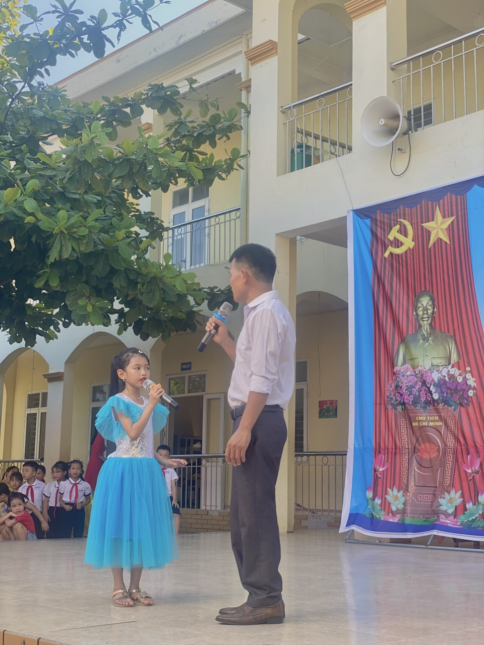

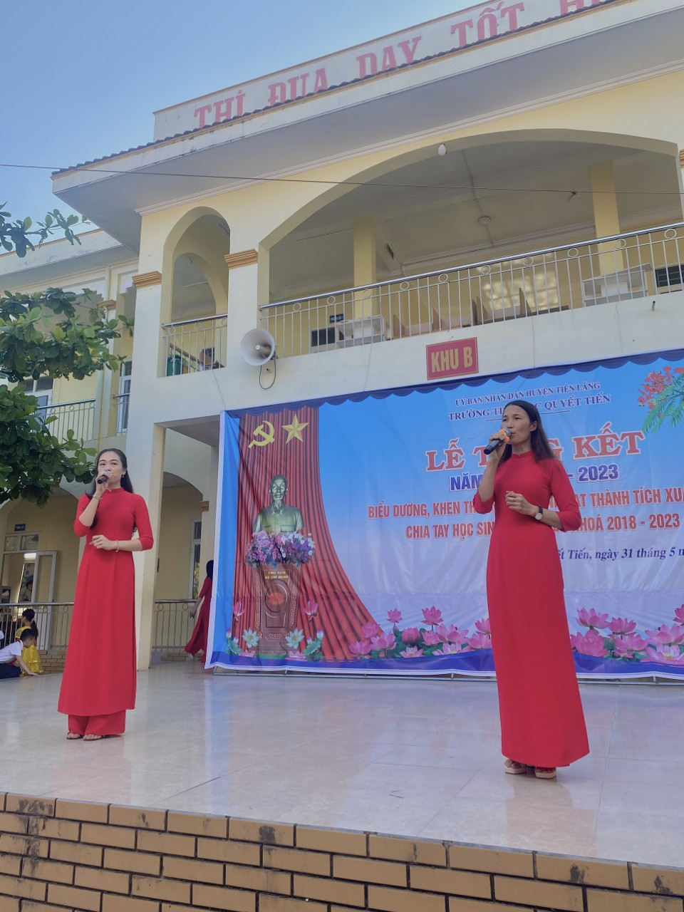

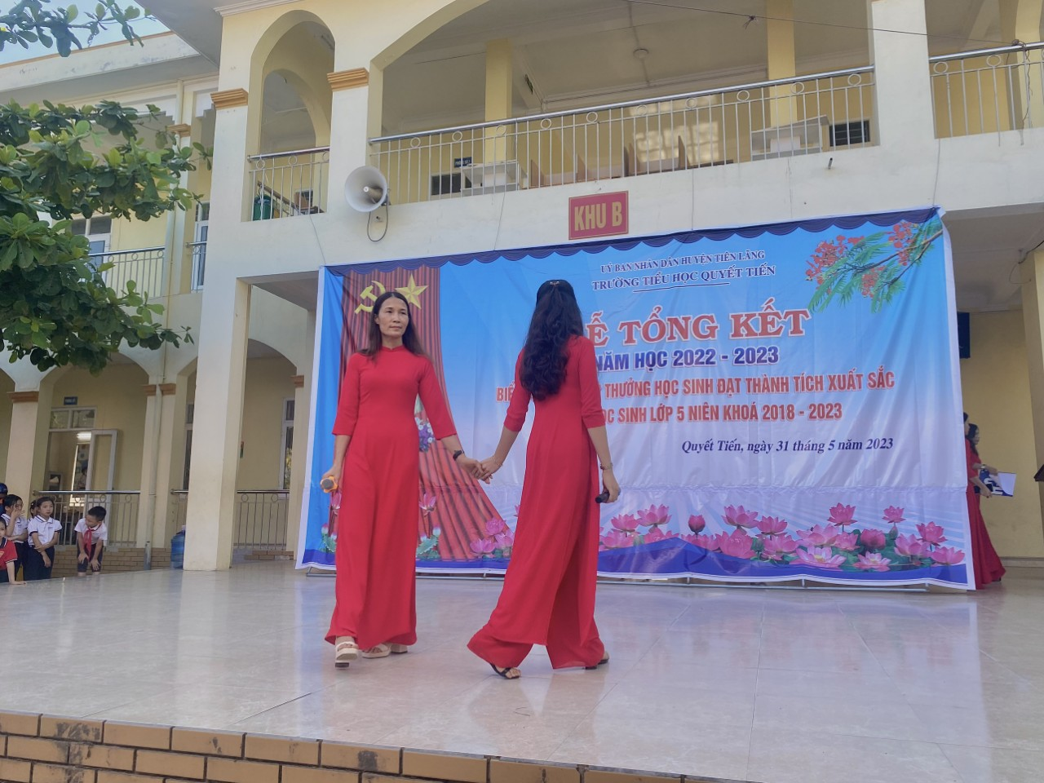

*Các tiết mục văn nghệ đặc sắc của thầy và trò trường TH Quyết Tiến trong*

*Lễ tổng kết.*